2007年全国普通高等学校招生统一考试
上海化学试卷
考生注意：
1．本试卷满分l50分，考试时问120分钟·
2．本考试设试卷和答题纸两部分，试卷包括试题与答题要求；所有答题必须涂(选择
题)或写(非选择题)在答题纸上；做在试卷上一律不得分。
3．答题前，考生务必在答题纸上用钢笔或圆珠笔清楚填写姓名、准考证号，并将核对后的条形码贴在指定位置上。
4．答题纸与试卷在试题编号上是一一对应的，答题时应特别注意，不能错位。
第I卷（共66分）

相对原子质量：
H：1 C：12 N：14 O：16 Na：23 Mg：24 S：32 K：39 Fe：56 Ba：137
一、选择题（本题共10分），每小题2分，只有一个正确选项，答案涂写在答题纸上。
1．近期我国冀东渤海湾发现储量达10亿吨的大型油田。下列关于石油的说法正确的是
A 石油属于可再生矿物能源 B 石油主要含有碳、氢两种元素
C 石油的裂化是物理变化 D 石油分馏的各馏分均是纯净物

2．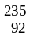U是重要的核工业原料，在自然界的丰度很低。²³⁵₉₂U的浓缩一直为国际社会关注。下列有关U说法正确的是
A U原子核中含有92个中子 B U原子核外有143个电子
C U与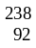U互为同位素 D ²³⁵₉₂U与U互为同素异形体

3．下列有关葡萄糖的说法错误的是
A 葡萄糖的分子式是C₆H₁₂O₆ B 葡萄糖能发生银镜反应
C 葡萄糖是人体重要的能量来源 D 葡萄糖属于高分子化合物

4．下列有关物理量相应的单位表达错误的是
A 摩尔质量g/mol B 气体摩尔体积L/mol
C 溶解度g/100g D 密度g/cm³

5．请你运用所学的化学知识判断，下列有关化学观念的叙述错误的是
A 几千万年前地球上一条恐龙体内的某个原子可能在你的身体里
B 用斧头将木块一劈为二，在这个过程中个别原子恰好分成更小微粒
C 一定条件下，金属钠可以成为绝缘体
D 一定条件下，水在20℃时能凝固成固体

二、选择题（本题共36分），每小题3分，只有一个正确选项，答案涂写在答题纸上。
6．下列过程或现象与盐类水解无关的是
A 纯碱溶液去油污 B 铁在潮湿的环境下生锈
C 加热氯化铁溶液颜色变深 D 浓硫化钠溶液有臭味

7．离子检验的常用方法有三种：
检验方法 | 沉淀法 | 显色法 | 气体法
含义 | 反应中有沉淀产生或溶解 | 反应中有颜色变化 | 反应中有气体产生
下列离子检验的方法不合理的是
A NH₄＋－气体法 B I－－沉淀法 C Fe^{3＋}－显色法 D Ca^{2＋}－气体法

8．下列反应的离子方程式正确的是
A 氢氧化钠溶液中通入少量二氧化硫：SO₂＋OH－→HSO₃－
B 碳酸氢钠溶液与足量氢氧化钡溶液混合：HCO₃－＋Ba^{2＋}＋OH－→BaCO₃↓＋H₂O
C 盐酸滴入氨水中：H＋＋OH－→H₂O
D 碳酸钙溶解于稀硝酸中：CO₃^{2－}＋2H＋→CO₂↑＋H₂O

9．下列有关实验操作错误的是
A 用药匙取用粉末状或小颗粒状固体 B 用胶头滴管滴加少量液体
C 给盛有2/3体积液体的试管加热 D 倾倒液体对试剂瓶标签面向手心

10．判断下列有关化学基本概念的依据正确的是
A 氧化还原反应：元素化合价是否变化 B 共价化合物：是否含有共价键
C 强弱电解质：溶液的导电能力大小 D 金属晶体：晶体是否能够导电

11．有关物质燃烧时火焰颜色描述错误的是
A 氢气在氯气中燃烧-苍白色 B 钠在空气中燃烧——黄色
C 乙醇在空气中燃烧——淡蓝色 D 硫在氧气中燃烧——绿色

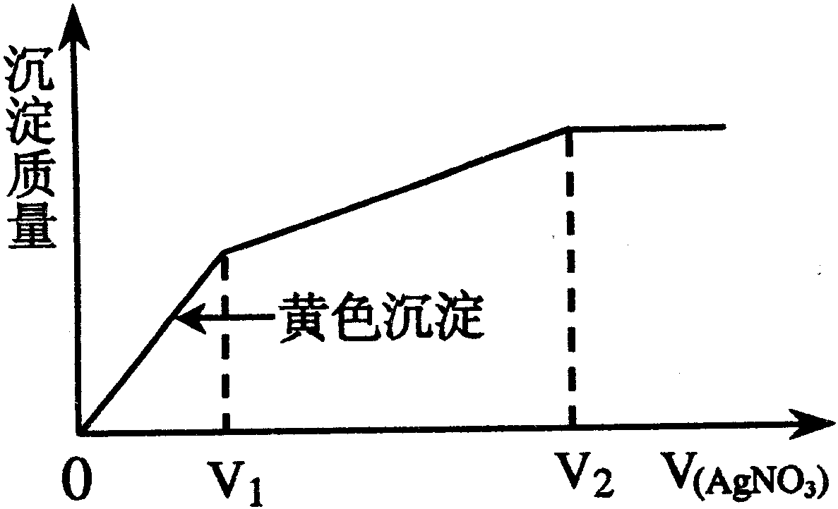
12．往含I－和Cl－的稀溶液中滴人AgNO₃溶液，沉淀的质量与加入AgNO₃溶液体积的关系如右图所示。则原溶液中c(I－)/c(Cl－)的比值为
A (V₂－V₁)/V₁ B V₁/V₂
C V₁/(V₂－V₁） D V₂/V₁

13．下列关于盐酸与醋酸两种稀溶液的说法正确的是
A 相同浓度的两溶液中c(H＋)相同
B 100mL 0.1mol/L的两溶液能中和等物质的量的氢氧化钠
C pH＝3的两溶液稀释100倍，pH都为5
D 两溶液中分别加人少量对应的钠盐，c(H＋)均明显减小

14．已知：CH₃CH₂CH₂CH₃(g)＋6.5O₂(g)→4CO₂(g)＋5H₂O(l)＋2878kJ
(CH₃)₂CHCH₃(g)＋6.5O₂(g)→4CO₂(g)＋5H₂O(l)＋2869kJ
下列说法正确的是
A 正丁烷分子储存的能量大于异丁烷分子
B 正丁烷的稳定性大于异丁烷
C 异丁烷转化为正丁烷的过程是一个放热过程
D 异丁烷分子中的碳氢键比正丁烷的多

15．下列有关化学键与晶体结构说法正确的是
A 两种元素组成的分子中一定只有极性键
B 离子化合物的熔点一定比共价化合物的高
C 非金属元素组成的化合物一定是共价化合物
D 含有阴离子的化合物一定含有阳离子

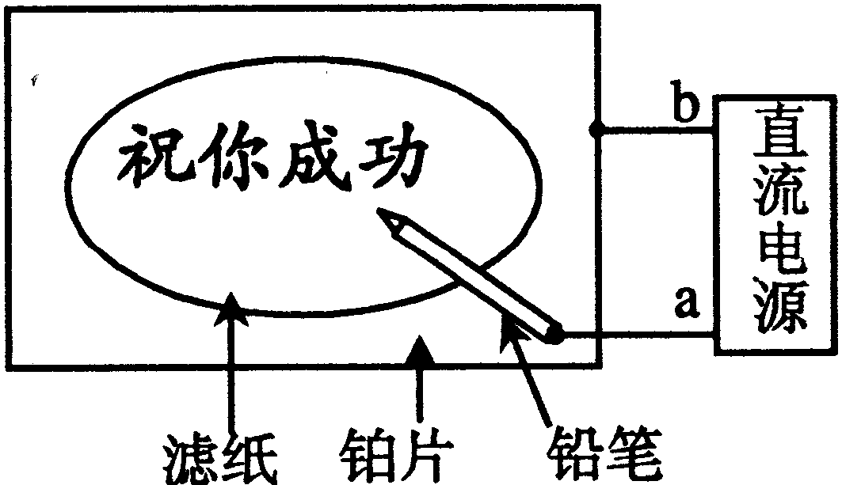
16．某学生设计了一个“黑笔写红字”的趣味实验。滤纸先用氯化钠、无色酚酞的混合液浸湿，然后平铺在一块铂片上，接通电源后，用铅笔在滤纸上写字，会出现红色字迹。据此，下列叙述正确的是
A 铅笔端作阳极，发生还原反应 B 铂片端作阴极，发生氧化反应
C 铅笔端有少量的氯气产生 D a点是负极，b点是正极

17．可用右图装置制取（必要时可加热）、净化、收集的气体是
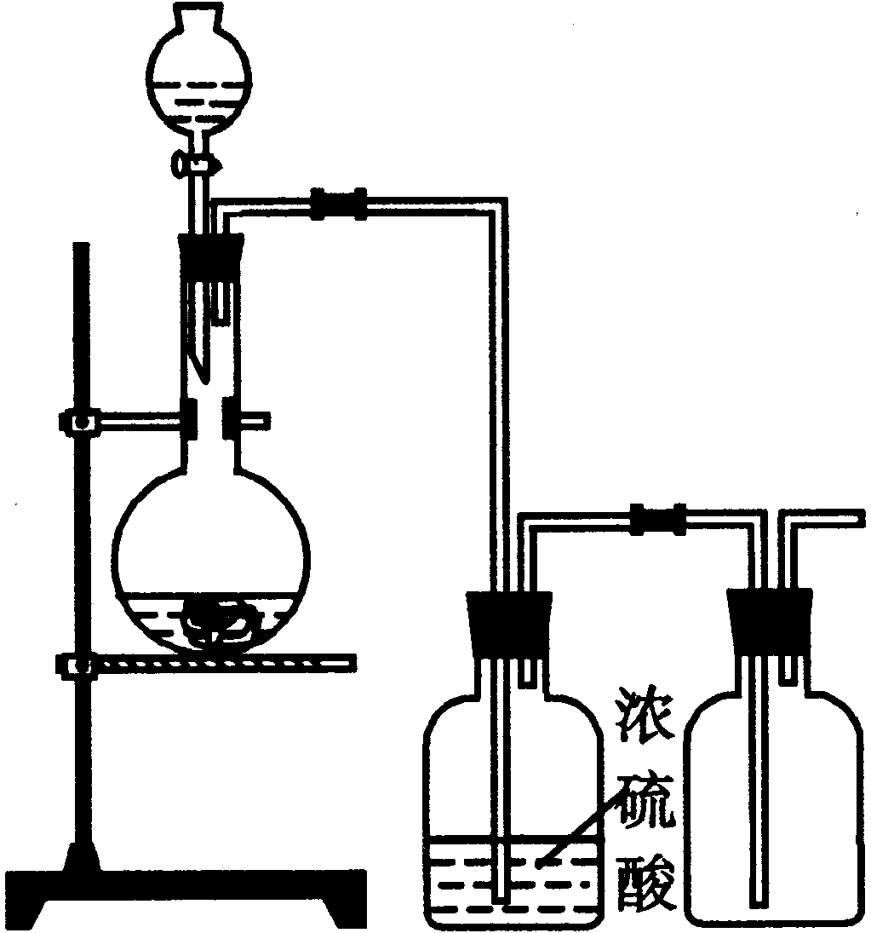
A 铜和稀硝酸制一氧化氮 B 氯化钠与浓硫酸制氯化氢
C 锌和稀硫酸制氢气 D 硫化亚铁与稀硫酸制硫化氢

三、选择题（本题共20分），每小题4分，每小题有一个或两个正确选项。只有一个正确选项的，多选不给分；有两个正确选项的，选对一个给2分，选错一个该小题不给分，答案涂写在答题纸上。
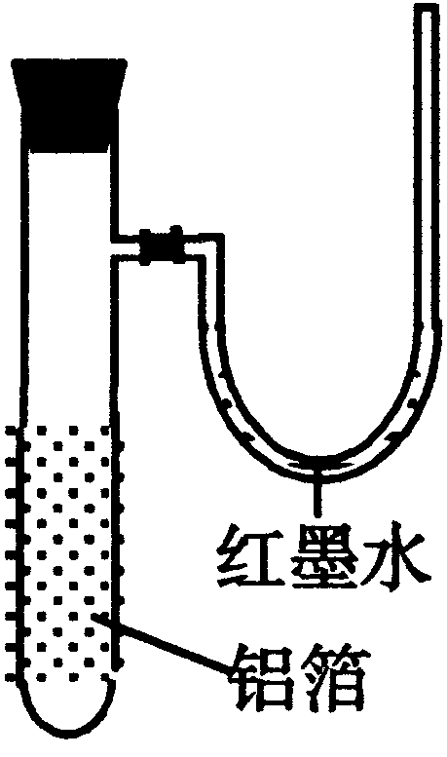
18．用一张已除去表面氧化膜的铝箔紧紧包裹在试管外壁（如右图），将试管浸入硝酸汞溶液中，片刻取出，然后置于空气中，不久铝箔表面生出“白毛”，红墨水柱右端上升。根据实验现象判断下列说法错误的是
A 实验中发生的反应都是氧化还原反应
B 铝是一种较活泼的金属，
C 铝与氧气反应放出大量的热量
D 铝片上生成的白毛是氧化铝和氧化汞的混合物

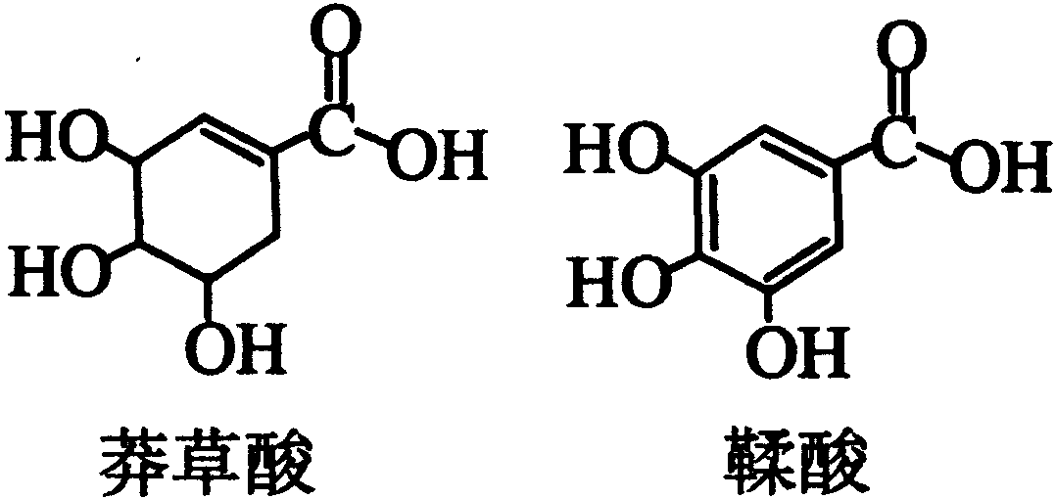
19．莽草酸是一种合成治疗禽流感药物达菲的原料，鞣酸存在于苹果、生石榴等植物中。下列关于这两种有机化合物的说法正确的是
A 两种酸都能与溴水反应
B 两种酸遇三氯化铁溶液都显色
C 鞣酸分子与莽草酸分子相比多了两个碳碳双键
D 等物质的量的两种酸与足量金属钠反应产生氢气的量相同

20．设N_{A}为阿伏加德罗常数，下列叙述中正确的是
A 常温下11.2L的甲烷气体含有甲烷分子数为0.5N_{A}个
B 14g乙烯和丙烯的混合物中总原子数为3N_{A}个
C 0.1mol/L的氢氧化钠溶液中含钠离子数为0.1N_{A}个
D 5.6g铁与足量的稀硫酸反应失去电子数为0.3N_{A}个

21．已知0.1mol/L的醋酸溶液中存在电离平衡：CH₃COOHCH₃COO－＋H＋要使溶液中c(H＋)/c(CH₃COOH)值增大，可以采取的措施是
A 加少量烧碱溶液 B 升高温度 C 加少量冰醋酸 D 加水

22．今有一混合物的水溶液，只可能含有以下离子中的若干种：K＋、NH₄＋、Cl－、Mg^{2＋}、Ba^{2＋}、CO₃^{2－}、SO₄^{2－}，现取三份100mL溶液进行如下实验：
（1）第一份加入AgNO₃溶液有沉淀产生
（2）第二份加足量NaOH溶液加热后，收集到气体0.04mol
（3）第三份加足量BaCl₂溶液后，得干燥沉淀6.27g，经足量盐酸洗涤、干燥后，沉淀质量为2.33g。根据上述实验，以下推测正确的是
A K＋一定存在 B 100mL溶液中含0.01mol CO₃^{2－}
C Cl－可能存在 D Ba^{2＋}一定不存在，Mg^{2＋}可能存在

第II卷（共84分）
四、（本题共24分）
考生注意：23题为分叉题，分A、B两题，考生可任选一题。若两题均做，一律按A题计分。A题适合使用二期课改新教材的考生解答，B题适合使用一期课改教材的考生解答。
23．（A）现有部分短周期元素的性质或原子结构如下表：
元素编号 | 元素性质或原子结构
T | M层上有2对成对电子
X | 最外层电子数是次外层电子数的2倍
Y | 常温下单质为双原子分子，其氢化物水溶液呈碱性
Z | 元素最高正价是＋7价
（1）元素T的原子最外层共有 种不同运动状态的电子。元素X的一种同位素可测定文物年代，这种同位素的符号是
（2）元素Y与氢元素形成一种离子YH₄＋，写出该微粒的电子式 （用元素符号表示）
（3）元素Z与元素T相比，非金属性较强的是 （用元素符号表示），下列表述中能证明这一事实的是
a 常温下Z的单质和T的单质状态不同 b Z的氢化物比T的氢化物稳定
c 一定条件下Z和T的单质都能与氢氧化钠溶液反应
（4）探寻物质的性质差异性是学习的重要方法之一。T、X、Y、Z四种元素的最高价氧化物的水化物中化学性质明显不同于其他三种酸的是 ，理由是
。

（B）现有部分短周期元素的性质或原子结构如下表：
元素编号 | 元素性质或原子结构
T | 单质能与水剧烈反应，所得溶液呈弱酸性
X | L层p电子数比s电子数多2个
Y | 第三周期元素的简单离子中半径最小
Z | L层有三个未成对电子
（1）写出元素X的离子结构示意图 。
写出元素Z的气态氢化物的电子式 （用元素符号表示）
（2）写出Y元素最高价氧化物水化物的电离方程式
（3）元素T与氯元素相比，非金属性较强的是 （用元素符号表示），下列表述中能证明这一事实的是
a 常温下氯气的颜色比T单质的颜色深
b T的单质通入氯化钠水溶液不能置换出氯气
c 氯与T形成的化合物中氯元素呈正价态
（4）探寻物质的性质差异性是学习的重要方法之—。T、X、Y、Z四种元素的单质中化学性质明显不同于其他三种单质的是 ，理由 。

24．氧化还原反应中实际上包含氧化和还原两个过程。下面是一个还原过程的反应式：
NO₃－＋4H＋＋3e→NO＋2H₂O
KMnO₄、Na₂CO₃、Cu₂O、Fe₂(SO₄)₃四种物质中的一种物质（甲）能使上述还原过程发生。
（1）写出并配平该氧化还原反应的方程式：
（2）反应中硝酸体现了 、 性质。
（3）反应中若产生0.2mol气体，则转移电子的物质的量是 mol。
（4）若1mol甲与某浓度硝酸反应时，被还原硝酸的物质的量增加，原因是：
。

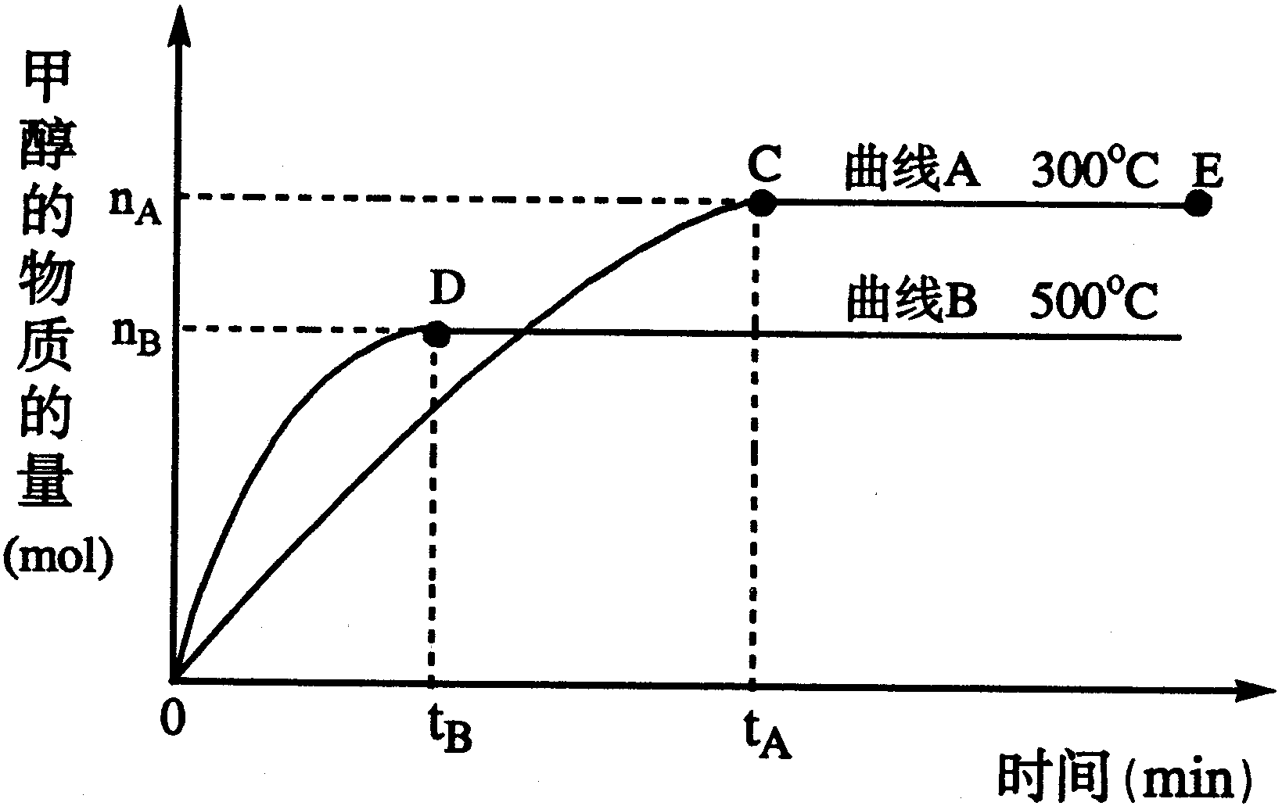
25．一定条件下，在体积为3 L的密闭容器中，一氧化碳与氢气反应生成甲醇（催化剂为Cu₂O/ZnO）：CO(g)＋2H₂(g)CH₃OH(g)
根据题意完成下列各题：
（1）反应达到平衡时，平衡常数表达式K＝
，升高温度，K值 （填“增大”、“减小”或“不变”）。
（2）在500℃，从反应开始到平衡，氢气的平均反应速率v(H₂)＝
（3）在其他条件不变的情况下，对处于E点的体系体积压缩到原来的1/2，下列有关该体系的说法正确的是
a 氢气的浓度减少 b 正反应速率加快，逆反应速率也加快
c 甲醇的物质的量增加 d 重新平衡时n(H₂)/n(CH₃OH)增大
（4）据研究，反应过程中起催化作用的为Cu₂O，反应体系中含少量CO₂有利于维持催化剂Cu₂O的量不变，原因是： （用化学方程式表示）。

五、（本题共24分）
考生注意：26题为分叉题，分A、B两题，考生可任选一题。若两题均做，一律按A题计分。A题适合使用二期课改新教材的考生解答，B题适合使用一期课改教材的考生解答。
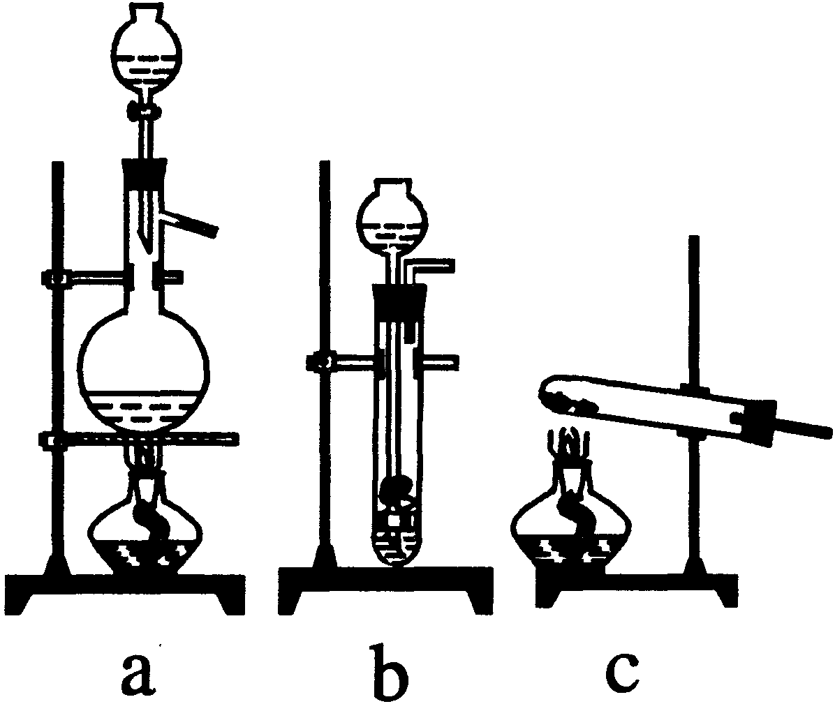
26．（A）实验室模拟合成氨和氨催化氧化的流程如下：
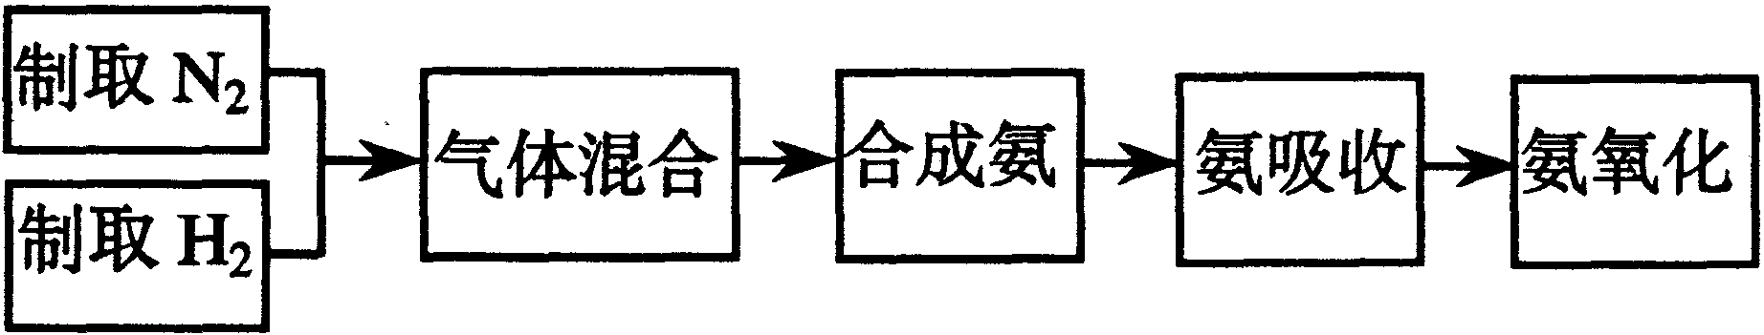
已知实验室可用饱和亚硝酸钠（NaNO₂）溶液与饱和氯化铵溶液经加热后反应制取氮气。
（1）从右图中选择制取气体的合适装置：
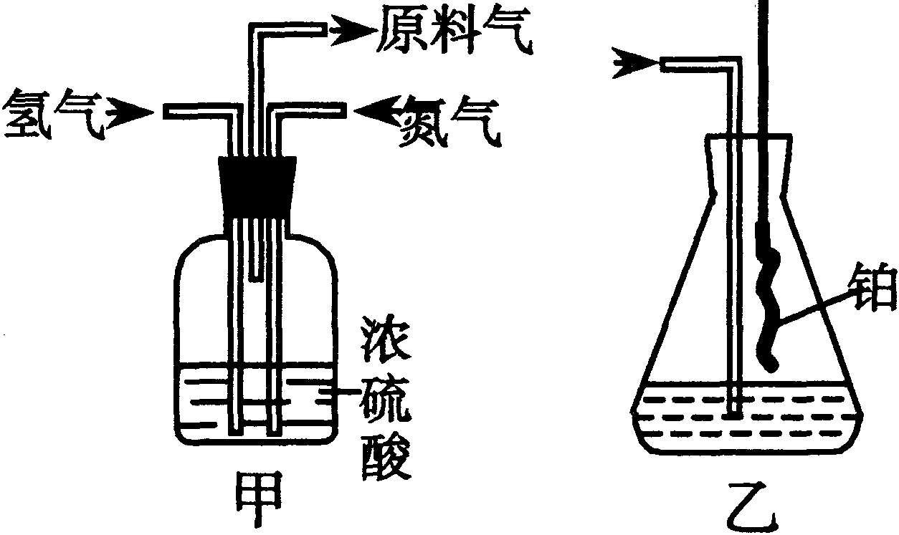
氮气 、氢气
（2）氮气和氢气通过甲装置，甲装置的作用除了将气体混合外，还有 、
（3）氨合成器出来经冷却的气体连续通人乙装置的水中吸收氨， （“会”或“不会”）发生倒吸，原因是： 。
（4）用乙装置吸收一段时间氨后，再通入空气，同时将经加热的铂丝插入乙装置的锥形瓶内，能使铂丝保持红热的原因是： ，锥形瓶中还可观察到的现象是： 。
（5）写出乙装置中氨氧化的化学方程式：
（6）反应结束后锥形瓶内的溶液中含有H＋、OH－、 、 离子。

（B）某课外研究小组，用含有较多杂质的铜粉，通过不同的化学反应制取胆矾。其设计的实验过程为：
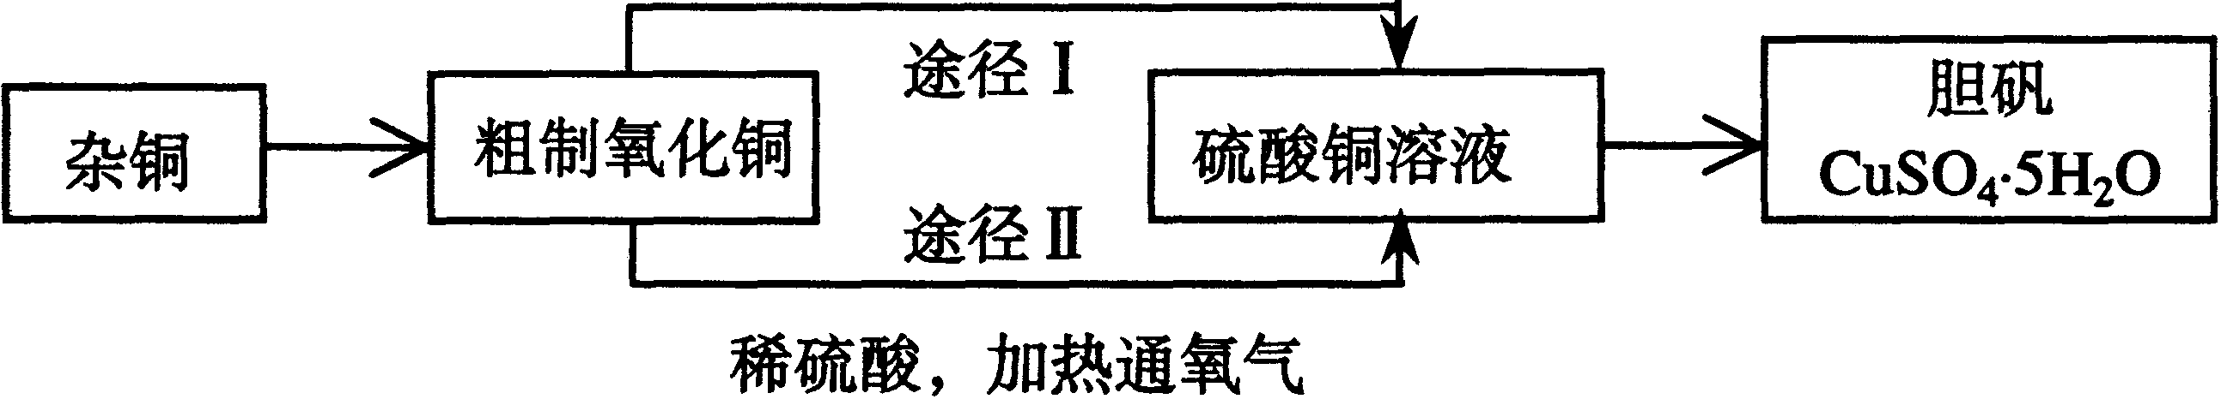
（1）铜中含有大量的有机物，可采用灼烧的方法除去有机物，灼烧时将瓷坩埚置于
上（用以下所给仪器的编号填入，下同)，取用坩埚应使用 ，灼烧后的坩埚应放在 上，不能直接放在桌面上。
实验所用仪器：a 蒸发皿 b 石棉网 c 泥三角
d 表面皿 e 坩埚钳 f 试管夹
（2）杂铜经灼烧后得到的产物是氧化铜及少量铜的混合物，用以制取胆矾。灼烧后含有少量铜的可能原因是
a 灼烧过程中部分氧化铜被还原 b 灼烧不充分铜未被完全氧化
c 氧化铜在加热过程中分解生成铜 d 该条件下铜无法被氧气氧化
（3）通过途径Ⅱ实现用粗制氧化铜制取胆矾，必须进行的实验操作步骤：酸溶、加热通氧气、过滤、 、冷却结晶、 、自然干燥
（4）由粗制氧化铜通过两种途径制取胆矾，与途径Ⅰ相比，途径Ⅱ有明显的两个优点是： 、
（5）在测定所得胆矾（CuSO₄·xH₂O）中结晶水x值的实验过程中：称量操作至少进行 次
（6）若测定结果x值偏高，可能的原因是
a 加热温度过高 b 胆矾晶体的颗粒较大
c 加热后放在空气中冷却 d 胆矾晶体部分风化

27．将磷肥生产中形成的副产物石膏（CaSO₄·2H₂O）转化为硫酸钾肥料和氯化钙水合物储热材料，无论从经济效益、资源综合利用还是从环境保护角度看都具有重要意义。以下是石膏转化为硫酸钾和氯化钙的工艺流程示意图。
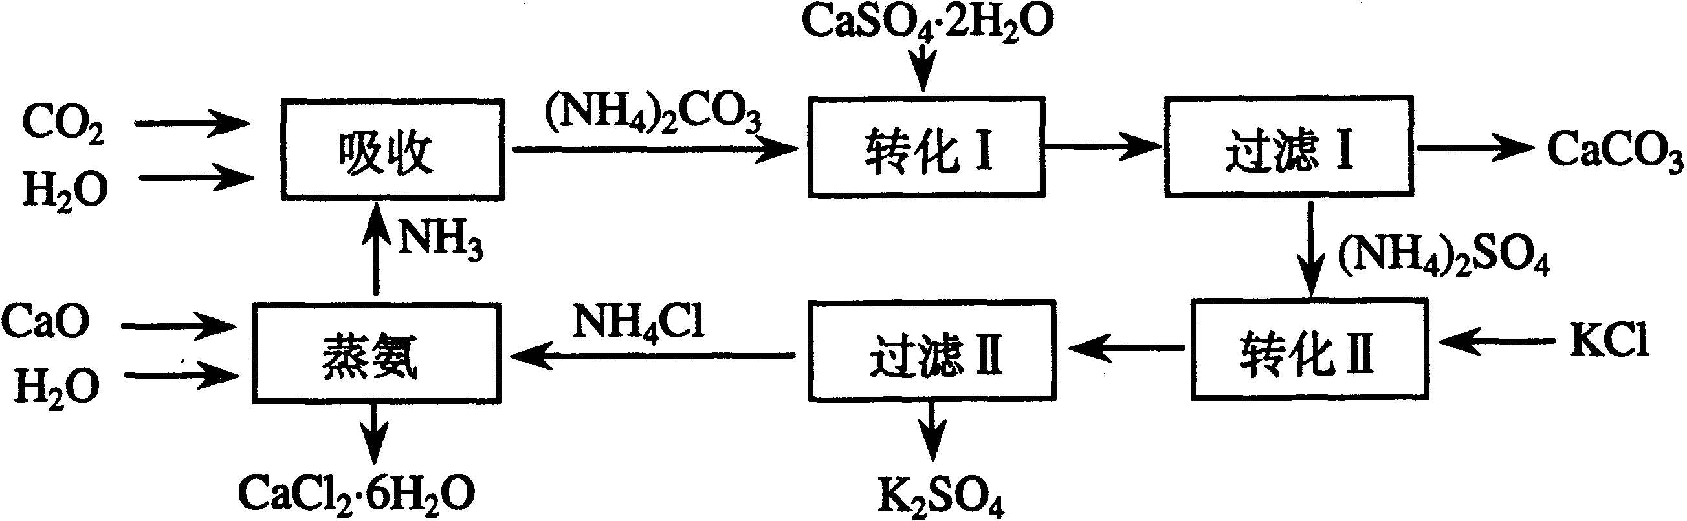
（1）本工艺中所用的原料除CaSO₄·2H₂O、KCl外，还需要 等原料
（2）写出石膏悬浊液中加入碳酸铵溶液后发生反应的离子方程式：
（3）过滤Ⅰ操作所得固体中，除CaCO₃外还含有 （填化学式）等物质，该固体可用作生产水泥的原料。
（4）过滤Ⅰ操作所得滤液是(NH₄)₂SO₄溶液。检验滤液中含有CO₃^{2－}的方法是：
。
（5）已知不同温度下K₂SO₄在100g水中达到饱和时溶解的量如下表：
温度（℃） | 0 | 20 | 60
K₂SO₄溶解的量(g) | 7.4 | 11.1 | 18.2
60℃时K₂SO₄的饱和溶液591g冷却到0℃，可析出K₂SO₄晶体 g
（6）氯化钙结晶水合物（CaCl₂·6H₂O）是目前常用的无机储热材料，选择的依据是
a 熔点较低（29℃熔化） b 能导电 c 能制冷 d 无毒
（7）上述工艺流程中体现绿色化学理念的是： 。

六、（本题共20分）
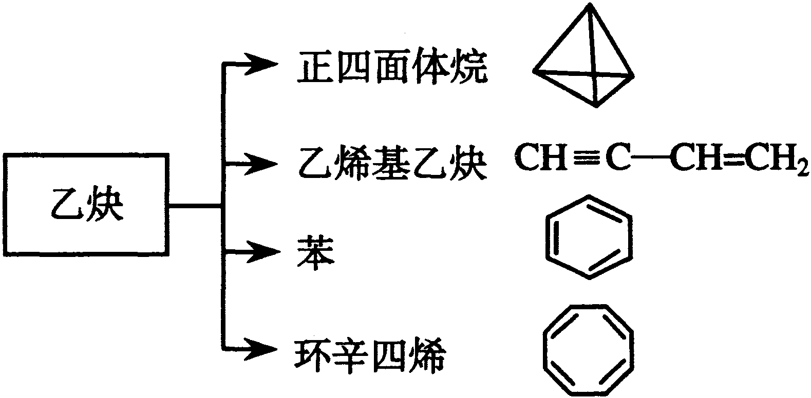
28．乙炔是一种重要的有机化工原料，以乙炔为原料在不同的反应条件下可以转化成以下化合物。完成下列各题：
（1）正四面体烷的分子式为 ，其二氯取代产物有 种
（2）关于乙烯基乙炔分子的说法错误的是：
a 能使酸性KMnO₄溶液褪色
b 1摩尔乙烯基乙炔能与3摩尔Br₂发生加成反应
c 乙烯基乙炔分子内含有两种官能团
d 等质量的乙炔与乙烯基乙炔完全燃烧时的耗氧量不相同
（3）写出与环辛四烯互为同分异构体且属于芳香烃的分子的结构简式：
（4）写出与苯互为同系物且一氯代物只有两种的物质的结构简式（举两例）：
、

29．以石油裂解气为原料，通过一系列化学反应可得到重要的化工产品增塑剂G。
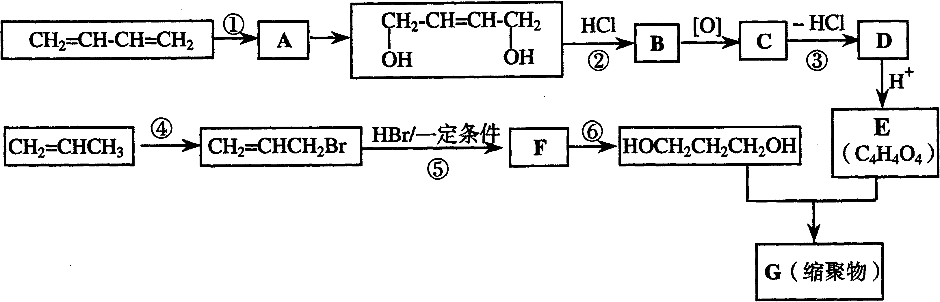
请完成下列各题：
（1）写出反应类型：反应① 反应④
（2）写出反应条件：反应③ 反应⑥
（3）反应②③的目的是： 。
（4）写出反应⑤的化学方程式： 。
（5）B被氧化成C的过程中会有中间产物生成，该中间产物可能是 （写出一种物质的结构简式），检验该物质存在的试剂是 。
（6）写出G的结构简式 。

七、（本题共16分）
30．一定量的氢气在氯气中燃烧，所得混合物用100mL 3.00mol/L的NaOH溶液（密度为1.12g/mL）恰好完全吸收，测得溶液中含有NaClO的物质的量为0.0500mol。
（1）原NaOH溶液的质量分数为
（2）所得溶液中Cl－的物质的量为 mol
（3）所用氯气和参加反应的氢气的物质的量之比n(Cl₂)：n(H₂)＝ 。

31．钾是活泼的碱金属，钾和氧有氧化钾（K₂O）、过氧化钾（K₂O₂）和超氧化钾（KO₂）等多种化合物。
（1）钾和硝酸钾反应可制得K₂O（10K＋2KNO₃→6K₂O＋N₂），39.0g钾与10.1g硝酸钾充分反应生成K₂O的质量为 g。
（2）某过氧化钾样品中氧的质量分数（杂质不含氧）为0.28，则样品中K₂O₂的质量分数为 。
（3）超氧化钾和二氧化碳反应生成氧气（4KO₂＋2CO₂→2K₂CO₃＋3O₂)，在医院、矿井、潜水、高空飞行中用作供氧剂。13.2L(标准状况)CO₂和KO₂反应后，气体体积变为18.8L (标准状况)，计算反应消耗的KO₂的质量。
（4）KO₂加热至600℃部分分解得到产物A。6.30g产物A充分吸收二氧化碳生成碳酸钾并产生氧气1.12L(标准状况)，试确定产物A中钾氧两种原子个数之比。如果产物A只含有两种化合物，写出所有可能的化学式并计算A中两种化合物的物质的量之比。

2007年全国普通高等学校招生统一考试
上海化学试卷
考生注意：
1．本试卷满分l50分，考试时问120分钟·
2．本考试设试卷和答题纸两部分，试卷包括试题与答题要求；所有答题必须涂(选择
题)或写(非选择题)在答题纸上；做在试卷上一律不得分。
3．答题前，考生务必在答题纸上用钢笔或圆珠笔清楚填写姓名、准考证号，并将核对后的条形码贴在指定位置上。
4．答题纸与试卷在试题编号上是一一对应的，答题时应特别注意，不能错位。
第I卷（共66分）

相对原子质量：
H：1 C：12 N：14 O：16 Na：23 Mg：24 S：32 K：39 Fe：56 Ba：137
一、选择题（本题共10分），每小题2分，只有一个正确选项，答案涂写在答题纸上。
1．近期我国冀东渤海湾发现储量达10亿吨的大型油田。下列关于石油的说法正确的是
A 石油属于可再生矿物能源 B 石油主要含有碳、氢两种元素
C 石油的裂化是物理变化 D 石油分馏的各馏分均是纯净物
1．B 【解析】本题考查的是石油的组成及性质等知识点。煤、石油等化石能源属于不可再生能源，故A错；石油的裂化是将碳链较长的烃断裂成碳链较短的烃，所以石油的裂化是化学变化，C错；石油分馏是依据蒸馏原理将石油中各成分按沸点范围进去分离，得到的各馏分是处于某一温度范围内的混合物，故D错。
2．U是重要的核工业原料，在自然界的丰度很低。²³⁵₉₂U的浓缩一直为国际社会关注。下列有关U说法正确的是
A U原子核中含有92个中子 B U原子核外有143个电子
C U与U互为同位素 D ²³⁵₉₂U与U互为同素异形体
2.C 【解析】本题考查的是元素及原子结构知识，对于原子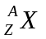，Z表示的是质子数，A表示的是质量数（质子数+中子数＝质量数），故A选项错误；对于原子而言，质子数等于核外电子数，故B错误；同种元素的不同核素互称为同位素，故C正确，D错误。
3．下列有关葡萄糖的说法错误的是
A 葡萄糖的分子式是C₆H₁₂O₆ B 葡萄糖能发生银镜反应
C 葡萄糖是人体重要的能量来源 D 葡萄糖属于高分子化合物
3.D 【解析】本题考查的是葡萄糖的结构及性质以及高分子化合物的概念。葡萄糖中含有醛基，故B正确；人体从食物中摄取的淀粉、蔗糖等最终都转化为葡萄糖供细胞使用，因此C正确；一般把相对分子质量大于10000的分子称为高分子，如淀粉、蛋白质等，故D错。
4．下列有关物理量相应的单位表达错误的是
A 摩尔质量g/mol B 气体摩尔体积L/mol
C 溶解度g/100g D 密度g/cm³
4.C 【解析】本题考查的是化学常用物理量的单位。溶解度的单位是g，故C错误。在学习过程中应注意从物理量的定义出发来理解、记忆、应用。
5．请你运用所学的化学知识判断，下列有关化学观念的叙述错误的是
A 几千万年前地球上一条恐龙体内的某个原子可能在你的身体里
B 用斧头将木块一劈为二，在这个过程中个别原子恰好分成更小微粒
C 一定条件下，金属钠可以成为绝缘体
D 一定条件下，水在20℃时能凝固成固体
5.B 【解析】本题考查的是化学常识。由质量守恒可知A项正确；在木块被劈开时，断裂的是其中的某些纤维素分子，原子结构并未被破坏，故B错误；C金属导电是靠金属内的自由移动的电子，当在气态时不能导电，故C正确。室温下的水结成的冰叫“热冰”，由韩国科学家在实验室制得，故D正确。
二、选择题（本题共36分），每小题3分，只有一个正确选项，答案涂写在答题纸上。
6．下列过程或现象与盐类水解无关的是
A 纯碱溶液去油污 B 铁在潮湿的环境下生锈
C 加热氯化铁溶液颜色变深 D 浓硫化钠溶液有臭味
6.B 【解析】本题主要考查了盐类水解知识，同时还涉及到酯的水解、钢铁的电化学腐蚀等知识。纯碱水解，溶液显碱性，有利于油脂的水解，故A与盐类水解有关；B为钢铁的电化学腐蚀，与盐类水解无关；C溶液颜色变深是因为盐类水解是吸热反应；D溶液有臭味是因为硫化钠水解后产生了少量的硫化氢。
7．离子检验的常用方法有三种：
检验方法 | 沉淀法 | 显色法 | 气体法
含义 | 反应中有沉淀产生或溶解 | 反应中有颜色变化 | 反应中有气体产生
下列离子检验的方法不合理的是
A NH₄＋－气体法 B I－－沉淀法 C Fe^{3＋}－显色法 D Ca^{2＋}－气体法
7.D 【解析】本题看似一个信息题，其实所给信息仍是中学常见离子检验知识NH₄＋的检验是利用NaOH与其反应产生NH₃，I－的检验可用硝酸酸化的硝酸银，反应产生黄色沉淀AgI，Fe^{3＋}遇KSCN溶液显红色(或者与苯酚反应，溶液显紫色)，只有Ca^{2＋}不能反应生成气体，故D不合理。
8．下列反应的离子方程式正确的是
A 氢氧化钠溶液中通入少量二氧化硫：SO₂＋OH－→HSO₃－
B 碳酸氢钠溶液与足量氢氧化钡溶液混合：HCO₃－＋Ba^{2＋}＋OH－→BaCO₃↓＋H₂O
C 盐酸滴入氨水中：H＋＋OH－→H₂O
D 碳酸钙溶解于稀硝酸中：CO₃^{2－}＋2H＋→CO₂↑＋H₂O
8.B 【解析】本题考查的是离子方程式的书写。A项反应不符合事实，少量的二氧化硫与氢氧化钠反应生成的是亚硫酸钠；C项氨水中的NH₃·H₂O是弱电解质，在离子方程式中应写为分子；D项中的碳酸钙是难溶物质，不可写为离子。
9．下列有关实验操作错误的是
A 用药匙取用粉末状或小颗粒状固体 B 用胶头滴管滴加少量液体
C 给盛有2/3体积液体的试管加热 D 倾倒液体对试剂瓶标签面向手心
9.C 【解析】本题考查的是实验基本操作中的药品取用知识。试管中液体体积不加热时不超过试管的1/2，加热时不超过1/3，故C项错误。
10．判断下列有关化学基本概念的依据正确的是
A 氧化还原反应：元素化合价是否变化 B 共价化合物：是否含有共价键
C 强弱电解质：溶液的导电能力大小 D 金属晶体：晶体是否能够导电
10.A 【解析】本题考查的是基本概念。只含共价键的化合物是共价化合物，而单质也可以有共价键如氯气，故B错；强弱电解质的判断依据是在水溶液中的电离程度而非导电性，溶液的导电能力与溶液中可自由移动离子浓度及离子所带电荷数有关，强电解质的稀溶液导电性也可能会很弱，而弱电解质的浓溶液导电性也可能会较强，故C错。某些非金属晶体也可导电，如：石墨、硅等，故D错。
11．有关物质燃烧时火焰颜色描述错误的是
A 氢气在氯气中燃烧-苍白色 B 钠在空气中燃烧——黄色
C 乙醇在空气中燃烧——淡蓝色 D 硫在氧气中燃烧——绿色
11.D 【解析】本题考查的是实验现象。硫在空气中燃烧是淡蓝色火焰，而在氧气中燃烧是明亮的蓝紫色火焰。故D错。
12．往含I－和Cl－的稀溶液中滴人AgNO₃溶液，沉淀的质量与加入AgNO₃溶液体积的关系如右图所示。则原溶液中c(I－)/c(Cl－)的比值为
A (V₂－V₁)/V₁ B V₁/V₂
C V₁/(V₂－V₁） D V₂/V₁
12.C 【解析】本题考查了离子反应的顺序问题，当溶液中有两种或两种以上的离子可以与银离子产生沉淀时，溶解度小的沉淀先生成。故反应可分为两阶段，第一阶段是碘离子与银离子反应产生碘化银沉淀，第二阶段是氯离子与银离子生成氯化银沉淀，结合图像可知答案为C
13．下列关于盐酸与醋酸两种稀溶液的说法正确的是
A 相同浓度的两溶液中c(H＋)相同
B 100mL 0.1mol/L的两溶液能中和等物质的量的氢氧化钠
C pH＝3的两溶液稀释100倍，pH都为5
D 两溶液中分别加人少量对应的钠盐，c(H＋)均明显减小
13.B 【解析】本题主要考查的是弱电解质的电离平衡。相同浓度的两溶液，醋酸部分电离，故醋酸的c(H＋)比盐酸的小；由反应方程式可知B正确；醋酸稀释过程中平衡向电离方向移动，故稀释后醋酸的PH值在3～5之间，C错；醋酸中加入醋酸钠，由于增大了溶液中醋酸根的浓度，抑制了醋酸电离，使c(H＋)明显减小，而盐酸中加入氯化钠对溶液中c(H＋)无影响，故D错。
14．已知：CH₃CH₂CH₂CH₃(g)＋6.5O₂(g)→4CO₂(g)＋5H₂O(l)＋2878kJ
(CH₃)₂CHCH₃(g)＋6.5O₂(g)→4CO₂(g)＋5H₂O(l)＋2869kJ
下列说法正确的是
A 正丁烷分子储存的能量大于异丁烷分子
B 正丁烷的稳定性大于异丁烷
C 异丁烷转化为正丁烷的过程是一个放热过程
D 异丁烷分子中的碳氢键比正丁烷的多
14.A 【解析】本题考查的是化学反应中的能量变化。从反应方程式可以看出，在同样的条件下，正丁烷放热比异丁烷多，因此A正确；物质的能量越高越不稳定，因此稳定性异丁烷大于正丁烷，B错；异丁烷转化为正丁烷能量增多，因此是一个吸热过程，故C错；由烃的结构特点可知氢原子数相同，两者碳氢键个数必相等，故D错。
15．下列有关化学键与晶体结构说法正确的是
A 两种元素组成的分子中一定只有极性键
B 离子化合物的熔点一定比共价化合物的高
C 非金属元素组成的化合物一定是共价化合物
D 含有阴离子的化合物一定含有阳离子
15.D 【解析】本题考查的是化学键知识。两种元素组成的分子中也可以有非极性键，如双氧水，故A错；晶体熔沸点顺序一般为:原子晶体＞离子晶体＞分子晶体，共价化合物多数是分子晶体，但也有些是原子晶体如二氧化硅，故B错；非金属元素组成的化合物多数是共价化合物，但也可以形成离子化合物，如铵盐，故C错；由电荷守恒可只，D正确。
16．某学生设计了一个“黑笔写红字”的趣味实验。滤纸先用氯化钠、无色酚酞的混合液浸湿，然后平铺在一块铂片上，接通电源后，用铅笔在滤纸上写字，会出现红色字迹。据此，下列叙述正确的是
A 铅笔端作阳极，发生还原反应 B 铂片端作阴极，发生氧化反应
C 铅笔端有少量的氯气产生 D a点是负极，b点是正极
16.D 【解析】本题考查的是电解饱和食盐水实验，电解实验中阳极发生氧化反应，生成氯气，阴极发生还原反应生成氢气，由电极反应式可知，在阴极生成氢氧化钠，出现红色字迹，所以铅笔做阴极，a为电源负极。故选D
17．可用右图装置制取（必要时可加热）、净化、收集的气体是
A 铜和稀硝酸制一氧化氮 B 氯化钠与浓硫酸制氯化氢
C 锌和稀硫酸制氢气 D 硫化亚铁与稀硫酸制硫化氢
17.B 【解析】本题考查的是实验室常见气体的制备实验。一氧化氮气体遇空气会反应生成二氧化氮，故不可用排空气法收集，A错；氢气密度比空气小，应用向下排空气法收集，故C错；硫化氢还原性较强，可被浓硫酸氧化，故D错。
三、选择题（本题共20分），每小题4分，每小题有一个或两个正确选项。只有一个正确选项的，多选不给分；有两个正确选项的，选对一个给2分，选错一个该小题不给分，答案涂写在答题纸上。
18．用一张已除去表面氧化膜的铝箔紧紧包裹在试管外壁（如右图），将试管浸入硝酸汞溶液中，片刻取出，然后置于空气中，不久铝箔表面生出“白毛”，红墨水柱右端上升。根据实验现象判断下列说法错误的是
A 实验中发生的反应都是氧化还原反应
B 铝是一种较活泼的金属，
C 铝与氧气反应放出大量的热量
D 铝片上生成的白毛是氧化铝和氧化汞的混合物
18.D 【解析】本题考查的是铝的性质以及对实验现象的分析能力。红墨水柱右端上升说明反应放热，C正确；铝是一种较活泼的金属，容易被空气中的氧气所氧化变成氧化铝。通常的铝制品之所以能免遭氧化，是由于铝制品表面有一层致密的氧化铝外衣保护着。在铝箔的表面涂上硝酸汞溶液以后，硝酸汞穿过保护层，与铝发生置换反应，生成了液态金属—汞。汞能与铝结合成合金，俗称“铝汞齐”在铝汞齐表面的铝没有氧化铝保护膜的保护，很快被空气中的氧气氧化变成了白色固体氧化铝。当铝汞齐表面的铝因氧化而减少时，铝箔上的铝会不断溶解进入铝汞齐，并继续在表面被氧化，生成白色的氧化铝。最后使铝箔捏成的鸭子长满白毛。故D错。
19．莽草酸是一种合成治疗禽流感药物达菲的原料，鞣酸存在于苹果、生石榴等植物中。下列关于这两种有机化合物的说法正确的是
A 两种酸都能与溴水反应
B 两种酸遇三氯化铁溶液都显色
C 鞣酸分子与莽草酸分子相比多了两个碳碳双键
D 等物质的量的两种酸与足量金属钠反应产生氢气的量相同
19.AD 【解析】本题考查的是烃的衍生物的性质。从两中物质的结构可以看出，莽草酸中含羧基、醇羟基和碳碳双键，鞣酸中含有羧基、酚羟基。由各官能团性质可知AD正确。
20．设N_{A}为阿伏加德罗常数，下列叙述中正确的是
A 常温下11.2L的甲烷气体含有甲烷分子数为0.5N_{A}个
B 14g乙烯和丙烯的混合物中总原子数为3N_{A}个
C 0.1mol/L的氢氧化钠溶液中含钠离子数为0.1N_{A}个
D 5.6g铁与足量的稀硫酸反应失去电子数为0.3N_{A}个
20.B 【解析】本题考查的是阿伏加德罗常熟及阿伏加德罗定律。A项没有说明气体的状态，错误；乙烯和丙烯最简式相同，相同质量的乙烯和丙稀所含碳原子和氢原子个数相同，B正确；C项没有说明溶液体积，错误；D项铁与稀硫酸反应后呈＋2价，失去的电子数为0.2N_{A}个。
21．已知0.1mol/L的醋酸溶液中存在电离平衡：CH₃COOHCH₃COO－＋H＋要使溶液中c(H＋)/c(CH₃COOH)值增大，可以采取的措施是
A 加少量烧碱溶液 B 升高温度 C 加少量冰醋酸 D 加水
21.BD 【解析】本题考查的是弱电解质的电离平衡。加少量烧碱，将减小溶液中氢离子浓度，虽然平衡右移，但由勒夏特列原理可知，醋酸浓度降低程度小于溶液中氢离子浓度降低程度；C项加入少量冰醋酸，平衡右移但比值减小；升高温度，平衡右移，氢离子浓度增大，醋酸浓度减小，B正确；加水氢离子浓度和醋酸浓度都降低，若平衡不移动，则比值不变，但事实上平衡右移，故D正确；此题的CD两项若从结果来看，可以看成是不同浓度的醋酸中c(H＋)/c(CH₃COOH)值，这样可更快选出正确答案。
22．今有一混合物的水溶液，只可能含有以下离子中的若干种：K＋、NH₄＋、Cl－、Mg^{2＋}、Ba^{2＋}、CO₃^{2－}、SO₄^{2－}，现取三份100mL溶液进行如下实验：
（1）第一份加入AgNO₃溶液有沉淀产生
（2）第二份加足量NaOH溶液加热后，收集到气体0.04mol
（3）第三份加足量BaCl₂溶液后，得干燥沉淀6.27g，经足量盐酸洗涤、干燥后，沉淀质量为2.33g。根据上述实验，以下推测正确的是
A K＋一定存在 B 100mL溶液中含0.01mol CO₃^{2－}
C Cl－可能存在 D Ba^{2＋}一定不存在，Mg^{2＋}可能存在
22.AC 【解析】本题考查的是离子的检验。由步骤（1）可知， Cl－、CO₃^{2－}、SO₄^{2－}三者中至少有一种；由步骤（2）可知，一定有NH₄＋且可算出有NH₄＋0.04mol由步骤（3）可知，同时有CO₃^{2－}、SO₄^{2－}且可算出SO₄^{2－}有0.01mol，有CO₃^{2－}0.02mol，考虑到离子共存问题，可知原溶液中无Mg^{2＋}、Ba^{2＋}，考虑到电荷守恒，可知阳离子除了NH₄＋外必定还有K＋。故答案为AC。

第II卷（共84分）
四、（本题共24分）
考生注意：23题为分叉题，分A、B两题，考生可任选一题。若两题均做，一律按A题计分。A题适合使用二期课改新教材的考生解答，B题适合使用一期课改教材的考生解答。
23．（A）现有部分短周期元素的性质或原子结构如下表：
元素编号 | 元素性质或原子结构
T | M层上有2对成对电子
X | 最外层电子数是次外层电子数的2倍
Y | 常温下单质为双原子分子，其氢化物水溶液呈碱性
Z | 元素最高正价是＋7价
（1）元素T的原子最外层共有 种不同运动状态的电子。元素X的一种同位素可测定文物年代，这种同位素的符号是
（2）元素Y与氢元素形成一种离子YH₄＋，写出该微粒的电子式 （用元素符号表示）
（3）元素Z与元素T相比，非金属性较强的是 （用元素符号表示），下列表述中能证明这一事实的是
a 常温下Z的单质和T的单质状态不同 b Z的氢化物比T的氢化物稳定
c 一定条件下Z和T的单质都能与氢氧化钠溶液反应
（4）探寻物质的性质差异性是学习的重要方法之一。T、X、Y、Z四种元素的最高价氧化物的水化物中化学性质明显不同于其他三种酸的是 ，理由是
。
23.（A）（1）6 ¹⁴₆C
（2）[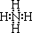]＋
（3）Cl b
（4）H₂CO₃ 弱酸性或非氧化性酸
【解析】此题主要考查了元素周期律以及原子核外电子排布知识。T元素M层上有两对成对电子，因此M层上还有2个未成对电子，T元素最外层共有6个电子，是S，最外层有6种不同运动状态的电子；X最外层电子数是次外层的两倍，因此X次外层为2个电子，最外层为4个电子，是碳元素，能用于测定文物年代的是具有放射性的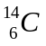；Y单质是双原子分子，且其氢化物水溶液显碱性，可知Y是N，形成的离子为NH₄⁺其电子式为[]＋；元素Z最高正价是＋7价，因此Z是Cl，非金属性Cl＞S。非金属性强弱可通过气态氢化物的稳定性及最高价氧化物水化物的酸性比较得出。T、X、Y、Z四种元素的最高价氧化物的水化物分别为H₂CO₃、H₂SO₄、HNO₃、HClO₄，除了碳酸是弱酸，其余均为强酸。
【思路点拨】解此类题目，要求考生掌握原子的核外电子排布规律，并能熟练运用元素周期律，对于一些常见物质及其性质要熟悉。
（B）现有部分短周期元素的性质或原子结构如下表：
元素编号 | 元素性质或原子结构
T | 单质能与水剧烈反应，所得溶液呈弱酸性
X | L层p电子数比s电子数多2个
Y | 第三周期元素的简单离子中半径最小
Z | L层有三个未成对电子
（1）写出元素X的离子结构示意图 。
写出元素Z的气态氢化物的电子式 （用元素符号表示）
（2）写出Y元素最高价氧化物水化物的电离方程式
（3）元素T与氯元素相比，非金属性较强的是 （用元素符号表示），下列表述中能证明这一事实的是
a 常温下氯气的颜色比T单质的颜色深
b T的单质通入氯化钠水溶液不能置换出氯气
c 氯与T形成的化合物中氯元素呈正价态
（4）探寻物质的性质差异性是学习的重要方法之—。T、X、Y、Z四种元素的单质中化学性质明显不同于其他三种单质的是 ，理由 。
23.（B）（1）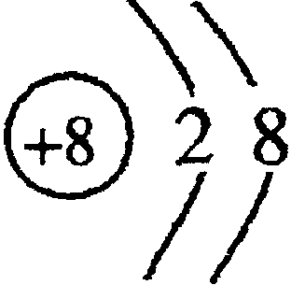
（2）H＋＋AlO₂－＋H₂OAl(OH)₃A1^{3＋}＋3OH－
（3）F c
（4）Al 具有金属性
【解析】此题主要考查了核外电子排布规律以及元素周期律知识。T单质能与水剧烈反应且得到弱酸性溶液，可知T是F；X元素L层p电子数比s电子数多2个可知其L层有6个电子，是O；第三周期简单离子中半径最小的是铝离子，故Y是Al，其最高价氧化物的水化物是Al(OH)₃；Z的L层有三个未成对电子，可知其L层有5个电子，是N。X的离子为O²⁻；Z的气态氢化物为NH₃；Y最高价氧化物的水化物为Al(OH)₃，属于两性氢氧化物可发生酸式电离和碱式电离；F非金属性大于Cl，c项中氯呈正价可以说明，而b 项中之所以布能置换出氯气是因为F2与水反应，
【思路点拨】核外电子排布以及元素周期律是历年高考常考题，要求考生能依据核外电子排布规律，快速判断元素种类，并能依据元素周期律知识比较原子（离子）半径大小、金属性、非金属性强弱，掌握常见元素化合物性质。
24．氧化还原反应中实际上包含氧化和还原两个过程。下面是一个还原过程的反应式：
NO₃－＋4H＋＋3e→NO＋2H₂O
KMnO₄、Na₂CO₃、Cu₂O、Fe₂(SO₄)₃四种物质中的一种物质（甲）能使上述还原过程发生。
（1）写出并配平该氧化还原反应的方程式：
（2）反应中硝酸体现了 、 性质。
（3）反应中若产生0.2mol气体，则转移电子的物质的量是 mol。
（4）若1mol甲与某浓度硝酸反应时，被还原硝酸的物质的量增加，原因是：
。
24 .（1）14HNO₃＋3Cu₂O→6Cu(NO₃)₂＋2NO↑＋7H₂O
（2）酸性 氧化性
（3）0.6mol
（4）使用了较浓的硝酸，产物中有部分二氧化氮生成
【解析】此题主要考查了氧化还原反应知识。题给四种物质中，只有Cu₂O可做还原剂，将方程式配平后可以发现反应中硝酸部分被还原生成NO，体现了硝酸的氧化性，而另一部分硝酸生成Cu(NO₃)₂体现了其酸性。由电子得失守恒可知生成0.2molNO转移了0.6mol电子。(4)小题中硝酸浓度未知，1molCu₂O在反应中提供的电子数是定值2mol，要还原更多的硝酸，只能是还原产物NO_{x}中N的化合价高于＋2价，因此可能是使用了浓硝酸。
【思路点拨】对于多数物质来说，都可以从化合价去分析物质的氧化性、还原性。在氧化还原反应题目中三大守恒（质量守恒、电荷守恒、电子得失守恒）的灵活运用，往往能使解题既快速又准确。
25．一定条件下，在体积为3 L的密闭容器中，一氧化碳与氢气反应生成甲醇（催化剂为Cu₂O/ZnO）：CO(g)＋2H₂(g)CH₃OH(g)
根据题意完成下列各题：
（1）反应达到平衡时，平衡常数表达式K＝
，升高温度，K值 （填“增大”、“减小”或“不变”）。
（2）在500℃，从反应开始到平衡，氢气的平均反应速率v(H₂)＝
（3）在其他条件不变的情况下，对处于E点的体系体积压缩到原来的1/2，下列有关该体系的说法正确的是
a 氢气的浓度减少 b 正反应速率加快，逆反应速率也加快
c 甲醇的物质的量增加 d 重新平衡时n(H₂)/n(CH₃OH)增大
（4）据研究，反应过程中起催化作用的为Cu₂O，反应体系中含少量CO₂有利于维持催化剂Cu₂O的量不变，原因是： （用化学方程式表示）。
25. （1）K＝c(CH₃OH)/c(CO)·c²(H₂) 减小
（2）2n_{B}/3t_{B}mol·(L·min)^{－1}
（3）b c
（4）Cu₂O＋CO2Cu＋CO₂
【解析】此题主要考查了化学反应速率以及化学平衡。从图像可知温度高时平衡体系中甲醇含量减少，可以推出CO(g)＋2H₂(g)CH₃OH(g)反应放热，因此温度升高后，K值减小；从图像可以看出在500℃t_{B}时刻达到平衡，此时甲醇物质的量为n_{B},反应消耗氢气物质的量为2n_{B}，可求出氢气的平均反应速率为2n_{B}/3t_{B}mol·(L·min)^{－1}；加压时，反应物和生产物浓度均增大，正逆反应速率都加快，由勒夏特列原理可知，加压时平衡又移，因此答案为bc；在加热条件下CO能还原Cu₂O使其减少，因此反应体系中含有少量二氧化有利于维持Cu₂O的量不变。
【思路点拨】解化学平衡问题要求考生理解平衡移动原理，改变外界条件，可不等效的影响正、逆反应速率，从而使化学平衡发生移动。
五、（本题共24分）
考生注意：26题为分叉题，分A、B两题，考生可任选一题。若两题均做，一律按A题计分。A题适合使用二期课改新教材的考生解答，B题适合使用一期课改教材的考生解答。
26．（A）实验室模拟合成氨和氨催化氧化的流程如下：
已知实验室可用饱和亚硝酸钠（NaNO₂）溶液与饱和氯化铵溶液经加热后反应制取氮气。
（1）从右图中选择制取气体的合适装置：
氮气 、氢气
（2）氮气和氢气通过甲装置，甲装置的作用除了将气体混合外，还有 、
（3）氨合成器出来经冷却的气体连续通人乙装置的水中吸收氨， （“会”或“不会”）发生倒吸，原因是： 。
（4）用乙装置吸收一段时间氨后，再通入空气，同时将经加热的铂丝插入乙装置的锥形瓶内，能使铂丝保持红热的原因是： ，锥形瓶中还可观察到的现象是： 。
（5）写出乙装置中氨氧化的化学方程式：
（6）反应结束后锥形瓶内的溶液中含有H＋、OH－、 、 离子。
26.（A）（1）a、b
（2）干燥气体 控制氢气和氮气的流速
（3）不会 因为混合气体中含有大量难溶于水的氮、氢两种气体
（4）说明氨的氧化反应是一个放热反应 有红棕色气体产生
（5）4NH₃十5O₂4NO＋6H₂O
（6）NH₄＋ NO₃－
【解析】此题考查的是实验基本操作和合成氨原理，以及氨和氮的氧化物的性质。“实验室可用饱和亚硝酸钠（NaNO₂）溶液与饱和氯化铵溶液经加热后反应制取氮气”，由此信息可知制取氮气应选择a装置；制取氢气应选择b装置。甲装置中装有浓硫酸，起干燥作用，另外可以通过观察两导管口冒气泡速率观察气流速率，以便于控制气体流速；由于合成氨反应为可逆反应，且在常压下转化率不大，反应得到的混合气体中含有大量的氢气和氮气，因此乙装置中不会发生倒吸现象；乙装置吸收一段时间氨气后，乙中的溶液是氨水，通入空气时有氨气逸出，在红热铂丝的作用下被氧气氧化，由此可以看出反应放热；氨气催化氧化产生的NO可继续氧化为NO₂，最终转化为HNO₃，与氨水反应后产生硝酸铵。
【思路点拨】解实验题，首先要明确实验目的及实验原理，依据实验原理选择合适的实验药品及仪器，通过分析相关的反应推导出可能出现的实验现象。
（B）某课外研究小组，用含有较多杂质的铜粉，通过不同的化学反应制取胆矾。其设计的实验过程为：
（1）铜中含有大量的有机物，可采用灼烧的方法除去有机物，灼烧时将瓷坩埚置于
上（用以下所给仪器的编号填入，下同)，取用坩埚应使用 ，灼烧后的坩埚应放在 上，不能直接放在桌面上。
实验所用仪器：a 蒸发皿 b 石棉网 c 泥三角
d 表面皿 e 坩埚钳 f 试管夹
（2）杂铜经灼烧后得到的产物是氧化铜及少量铜的混合物，用以制取胆矾。灼烧后含有少量铜的可能原因是
a 灼烧过程中部分氧化铜被还原 b 灼烧不充分铜未被完全氧化
c 氧化铜在加热过程中分解生成铜 d 该条件下铜无法被氧气氧化
（3）通过途径Ⅱ实现用粗制氧化铜制取胆矾，必须进行的实验操作步骤：酸溶、加热通氧气、过滤、 、冷却结晶、 、自然干燥
（4）由粗制氧化铜通过两种途径制取胆矾，与途径Ⅰ相比，途径Ⅱ有明显的两个优点是： 、
（5）在测定所得胆矾（CuSO₄·xH₂O）中结晶水x值的实验过程中：称量操作至少进行 次
（6）若测定结果x值偏高，可能的原因是
a 加热温度过高 b 胆矾晶体的颗粒较大
c 加热后放在空气中冷却 d 胆矾晶体部分风化
26.（B）（1）c e b
（2）a b
（3）蒸发 过滤
（4）产生等量胆矾途径Ⅱ消耗硫酸少 途径Ⅱ不会产生污染大气的气体
（5）4
（6）a
【解析】此题是一道综合性的实验题，考查了仪器的使用、实验方案的设计与评价、实验基本操作，以及对实验结果的分析。在灼烧过程中铜可被空气氧化，但生成的氧化铜也可被有机物还原，因此（2）题选ab；粗制的氧化铜经途径一制取硫酸铜会产生二氧化硫，污染空气，且耗酸较多，而途径而相对经济环保。测定胆矾结晶水含量，需要先称两胆矾晶体质量、坩埚和晶体的总质量，加热至晶体完全变为白色粉末后坩埚和粉末的总质量，继续加热后再次称坩埚和粉末的总质量，且前后两次差值小于0.1g，因此至少4次。 x值偏高，即测出水的含量偏高，加热温度过高会使硫酸铜分解为氧化铜；若加热后放在空气中冷却会使硫酸铜吸水，则x值偏低；而bd对实验结果无影响。
【思路点拨】解此类题目，要求考生掌握常用实验仪器的正确操作，结合实验原理分析、理解实验步骤。
27．将磷肥生产中形成的副产物石膏（CaSO₄·2H₂O）转化为硫酸钾肥料和氯化钙水合物储热材料，无论从经济效益、资源综合利用还是从环境保护角度看都具有重要意义。以下是石膏转化为硫酸钾和氯化钙的工艺流程示意图。
（1）本工艺中所用的原料除CaSO₄·2H₂O、KCl外，还需要 等原料
（2）写出石膏悬浊液中加入碳酸铵溶液后发生反应的离子方程式：
（3）过滤Ⅰ操作所得固体中，除CaCO₃外还含有 （填化学式）等物质，该固体可用作生产水泥的原料。
（4）过滤Ⅰ操作所得滤液是(NH₄)₂SO₄溶液。检验滤液中含有CO₃^{2－}的方法是：
。
（5）已知不同温度下K₂SO₄在100g水中达到饱和时溶解的量如下表：
温度（℃） | 0 | 20 | 60
K₂SO₄溶解的量(g) | 7.4 | 11.1 | 18.2
60℃时K₂SO₄的饱和溶液591g冷却到0℃，可析出K₂SO₄晶体 g
（6）氯化钙结晶水合物（CaCl₂·6H₂O）是目前常用的无机储热材料，选择的依据是
a 熔点较低（29℃熔化） b 能导电 c 能制冷 d 无毒
（7）上述工艺流程中体现绿色化学理念的是： 。
27. （1）CaCO₃ NH₃ H₂O
（2）CaSO₄＋CO₃^{2－}→CaCO₃↓＋SO₄^{2－}
（3）CaSO₄
（4）滤液中滴加盐酸产生气泡
（5）54g
（6）a d
（7）碳酸钙用于制水泥原料、硫酸钙和氯化钾转化为硫酸钾和氯化钙、氨在工艺中循环使用等（原子利用率高，没有有害物质排放到环境中）
【解析】此题是一道以工业生产为背景的实验题，考查了实验基本操作、离子检验、溶解度计算等。从生产流程图可以看出，所需原料除CaSO₄·2H₂O、KCl外，还需要氨气、石灰石和水。硫酸钙是微溶的，碳酸钙是难溶的，因此石膏悬浊液中加入碳酸铵溶液后生成了碳酸钙和硫酸铵，生成的碳酸钙中混有石膏。碳酸根的检验可用酸化的方法，若产生气泡说明虑液中含有碳酸根。硫酸钾饱和溶液在结晶过程中溶剂的量不不变，查表可知不同温度下的溶解度，先求出591饱和液中含有的水是500g，在0℃可溶解硫酸钾37g，所以析出晶体54g。作为储热材料，要求能在室温左右的温度下工作，且对人体无害，故选ad；绿色化学要求整个生产过程中不排放污染物，原子利用率高，因此生产流程中碳酸钙用于制水泥原料、硫酸钙和氯化钾转化为硫酸钾和氯化钙、氨在工艺中循环使用。
【思路点拨】工业生产流程的设计和实验方案设计原理相似，只是在工业生产中对经济性、环保性等许多细节方面有着更高的要求，解题时应在实验室原理的基础上结合实际因素，充分读懂工业流程的每一个步骤的意义。

六、（本题共20分）
28．乙炔是一种重要的有机化工原料，以乙炔为原料在不同的反应条件下可以转化成以下化合物。完成下列各题：
（1）正四面体烷的分子式为 ，其二氯取代产物有 种
（2）关于乙烯基乙炔分子的说法错误的是：
a 能使酸性KMnO₄溶液褪色
b 1摩尔乙烯基乙炔能与3摩尔Br₂发生加成反应
c 乙烯基乙炔分子内含有两种官能团
d 等质量的乙炔与乙烯基乙炔完全燃烧时的耗氧量不相同
（3）写出与环辛四烯互为同分异构体且属于芳香烃的分子的结构简式：
（4）写出与苯互为同系物且一氯代物只有两种的物质的结构简式（举两例）：
、
28. （1）C₄H₄ 1 （2）d （3）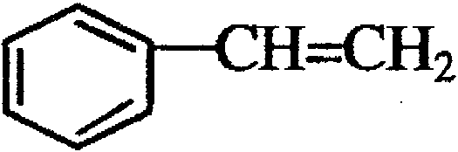 （4）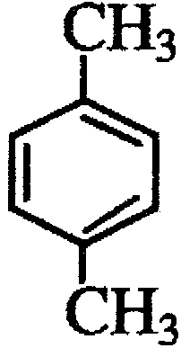 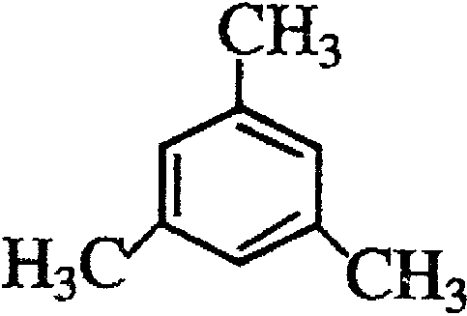
【解析】此题是一道考查烃性质的有机题。根据碳可形成4对共用电子对，可知正四面体烷的分子式为C₄H₄，根据其对称性可知，二氯代物只有1种。每个乙烯基乙炔分子中含有一个碳碳双键、一个碳碳三键，因此abc正确，乙烯基乙炔和乙炔含碳量和含氢量相同，等质量的两种物质完全燃烧耗氧量相等。环辛四稀分子式为C₈H₈其含苯环的同分异构体为（见答案）；一氯代物只有两种的苯的同系物，在结构上应具有较好的对称性，氯代时，可以取代苯环上的氢，也可以取代侧链上的氢。
【思路点拨】解有机题要抓住结构决定性质这一化学常用思想，有什么样的官能团，就会表现出相应的性质；碳链异构、官能团异构，引起许多有机物都存在同分异构现象，在答题时要严格按照题目要求选取合适的物质。
29．以石油裂解气为原料，通过一系列化学反应可得到重要的化工产品增塑剂G。
请完成下列各题：
（1）写出反应类型：反应① 反应④
（2）写出反应条件：反应③ 反应⑥
（3）反应②③的目的是： 。
（4）写出反应⑤的化学方程式： 。
（5）B被氧化成C的过程中会有中间产物生成，该中间产物可能是 （写出一种物质的结构简式），检验该物质存在的试剂是 。
（6）写出G的结构简式 。
29. （1）加成反应 取代反应
（2）NaOH/醇溶液（或KOH醇溶液） NaOH/水溶液
（3）防止双键被氧化
（4）CH₂＝CHCH₂Br＋HBr→CH₂Br－CH₂－CH₂Br
（5）HOCH₂CHClCH₂CHO或OHCCHClCH₂CHO或OHCCHClCH₂COOH 新制氢氧化铜悬浊液
（6）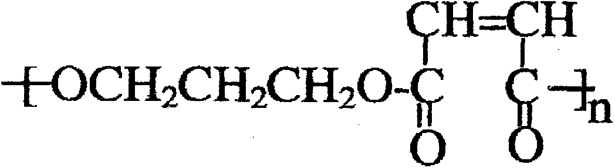
【解析】此题考查的是常见有机反应类型，包括加成反应、卤代烃的水解、醇的氧化、卤代烃的消去、烃的卤代、缩聚反应等。在醇被氧化时，为了防止其中的碳碳双键被氧化，而在氧化前用HCl与双键加成，在后续步骤中利用消去反应在原先位置恢复碳碳双键。B被氧化成C的过程中，可能发生部分氧化，因此会有多种产物，如HOCH₂CHClCH₂CHO或OHCCHClCH₂CHO或OHCCHClCH₂COOH等，可以用检验醛类物质的方法检验这些物质。
【思路点拨】有机框图题的解答要充分利用题给信息，通过对比反应前后物质结构上的差异推断反应原理。
七、（本题共16分）
30．一定量的氢气在氯气中燃烧，所得混合物用100mL 3.00mol/L的NaOH溶液（密度为1.12g/mL）恰好完全吸收，测得溶液中含有NaClO的物质的量为0.0500mol。
（1）原NaOH溶液的质量分数为
（2）所得溶液中Cl－的物质的量为 mol
（3）所用氯气和参加反应的氢气的物质的量之比n(Cl₂)：n(H₂)＝ 。
30. （1）10.7％ （2）0.25 （3）3︰2
【解析】此题考查的是氢气和氯气的反应，以及氯气和NaOH的反应。
解：（1）n(NaOH)=0.1L×3.00mol/L
=0.3mol
w(NaOH)=0.3mol×40g/mol÷(100ml×1.12g/mL) ×100%
≈10.7％
(2)由钠守恒可知，溶液中
n(NaOH)＝n(NaCl) ＋n(NaClO)
n(Cl－)=0.3mol－0.0500mol
=0.25mol
(3)Cl₂+H₂=2HCl Cl₂+2NaOH= NaCl+ NaClO+H₂O
由反应方程式可知：与NaOH反应的氯气为0.05mol,该反应生成的NaCl为0.05mol,因此氢气燃烧产生氯化氢为0.20mol，则氢气为0.1mol.总的氯气为0.15mol。所用氯气和参加反应的氢气的物质的量之比n(Cl₂)：n(H₂)＝3︰2
【思路点拨】化学计算中正确分析反应过程，灵活运用守恒法，可准确快速解题。
31．钾是活泼的碱金属，钾和氧有氧化钾（K₂O）、过氧化钾（K₂O₂）和超氧化钾（KO₂）等多种化合物。
（1）钾和硝酸钾反应可制得K₂O（10K＋2KNO₃→6K₂O＋N₂），39.0g钾与10.1g硝酸钾充分反应生成K₂O的质量为 g。
（2）某过氧化钾样品中氧的质量分数（杂质不含氧）为0.28，则样品中K₂O₂的质量分数为 。
（3）超氧化钾和二氧化碳反应生成氧气（4KO₂＋2CO₂→2K₂CO₃＋3O₂)，在医院、矿井、潜水、高空飞行中用作供氧剂。13.2L(标准状况)CO₂和KO₂反应后，气体体积变为18.8L (标准状况)，计算反应消耗的KO₂的质量。
（4）KO₂加热至600℃部分分解得到产物A。6.30g产物A充分吸收二氧化碳生成碳酸钾并产生氧气1.12L(标准状况)，试确定产物A中钾氧两种原子个数之比。如果产物A只含有两种化合物，写出所有可能的化学式并计算A中两种化合物的物质的量之比。
31. （1）28.2g
（2）96.25％
（3）71g
（4）K_{x}O_{y}＋x/2CO₂→x/2K₂CO₃＋(y－0.5x)/02
39x＋16y 11.2(y－0.5x)
6.3 1.12
解得x︰y＝2︰3 即n(K)︰n(O)＝2︰3
即得化学式为：（KO₂与K₂O₂ 2︰1） （KO₂与K₂O 4︰1）
【解析】此题考查的是化学基本计算能力。
解：（1）设10.1g硝酸钾反应需要Kxg，反应生成K₂Oyg
10K ＋ 2KNO₃→ 6K₂O＋ N₂
- 202 564
x 10.1 y
解得x=19.5 ＜39 钾过量， y=28.2
（2）设样品中含K₂O₂1mol,杂质质量为a克，由题意得：
(110＋a) ×0.28=110×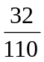
解得：a=4.29
w(K₂O₂)=110÷(110+4.29) ×100% =96.25%
(3)设反应消耗KO₂ z克
4KO₂＋2CO₂→2K₂CO₃＋3O₂ ΔV
284 44.8 67.2 22.4
z 18.8－13.2
解得：z=71
（4）K_{x}O_{y}＋x/2CO₂→x/2K₂CO₃＋(y－0.5x)/02
39x＋16y 11.2(y－0.5x)
6.3 1.12
解得x︰y＝2︰3 即n(K)︰n(O)＝2︰3
即得化学式为：（KO₂与K₂O₂ 2︰1） （KO₂与K₂O 4︰1）
【思路点拨】（1）小题为过量计算，（2）小题为质量分数计算；（3）小题为物质的量计算和差量计算；（4）为计算推断

